Lab 1 Bắt gói tin Telnet - SSH
Examining SSH & Telnet in Wireshark

Thực hành An toàn Hệ thống thông tin.
Lab 1: Bắt gói tin Telnet - SSH
1150080104 - Vũ Bá Lực - 11-ĐH-THMT
Link youtube : https://youtu.be/QaEX5tvWy44

MỤC LỤC LAB 1

1. Phần đề bài 2
2. Phần môi trường sử dụng 2
2.1 Chuẩn bị môi trường mạng 3
2.2 Cài đặt Telnet Server và Client trên Kali Linux 5
2.3 Bật Telnet Server trên Kali Linux 5
2.4 Tạo tài khoản để thử nghiệm trên Kali 5
2.5 Bật OpenSSH Server trên Windows 11 5
3. Bắt gói tin Telnet 7
4. Bắt gói tin SSH 9

1. Phần đề bài
A. TỔNG QUAN
1. Mục tiêu
▪ Giả lập mạng Telnet – SSH Client/Server.
▪ Tìm hiểu cơ chế bắt gói tin bằng Wireshark.
2. Kiến thức nền tảng
▪ Kiến thức về Telnet/SSH.
▪ Thiết lập mô hình mạng.
▪ Sử dụng Wireshark.
3. Kịch bản
Giả lập mô hình mạng như sau:
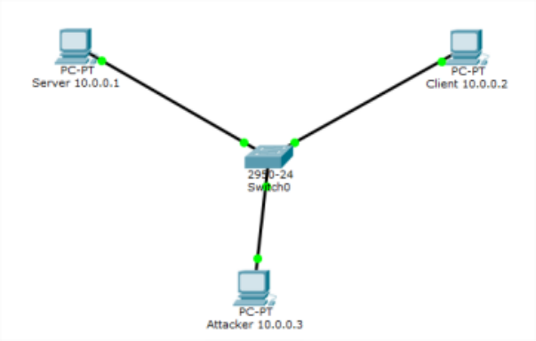
Hình 1. Mô hình cho Lab01
Người dùng (Client) kết nối vào máy chủ (Server) trong cùng mạng nội bộ thông qua giao thức Telnet hoặc SSH để có thể truy cập và thao tác tại máy server với tài khoản được cấp. Một Attacker đã truy cập được vào cùng mạng này và quá trình kết nối và trao đổi dữ liệu giữa Client và Server liệu còn an toàn?

2. Phần môi trường sử dụng
- Server : Windows 11 (máy thật) làm Server (OpenSSH Server (SSH), Telnet Server (qua WSL/Kali).
- Client - Attacker : Kali Linux (máy ảo trong Virtualbox) dùng Terminal (ssh, telnet), bắt gói tin bằng Wireshark

Kali Linux
- Telnet Server
- Telnet Client
- Wireshark (lo)
- Wireshark (eth0)
Windows 11
- SSH Server

2.1 Chuẩn bị môi trường mạng
Bước 1 : Vào settings - network của máy ảo Linux, đổi Network Adapter sang Bridged Adapter để có dãy IP từ máy thật, sau đó khởi động lại máy ảo Linux
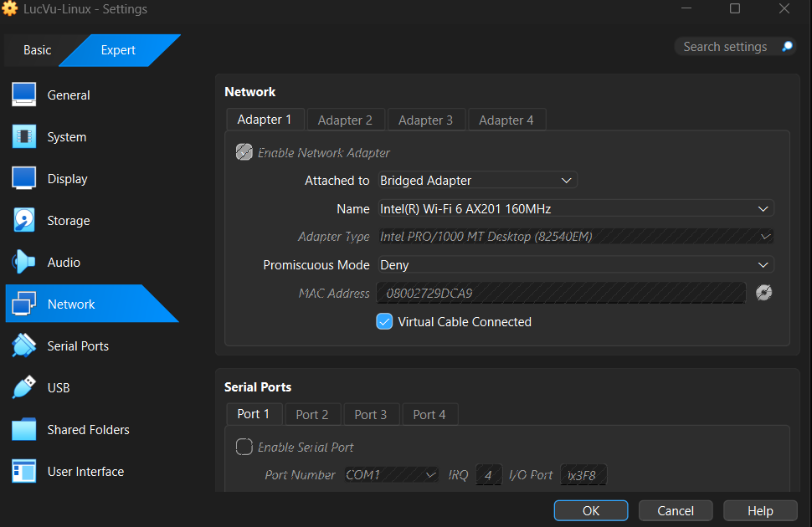
Bước 2 : Vào cmd của máy thật lẫn máy ảo để xem IP của máy, Linux dùng hostname -I hoặc ifconfig, Window dùng ipconfig
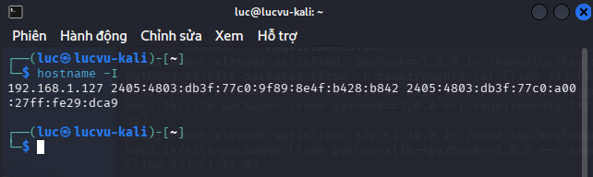
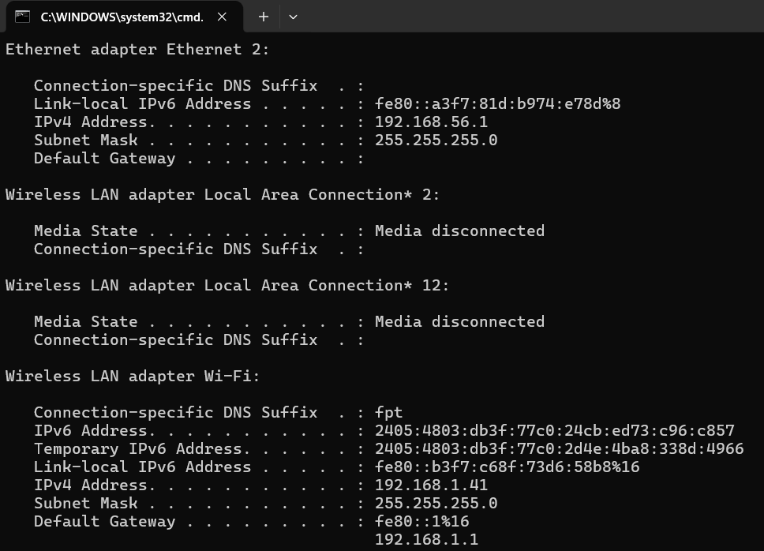
Bước 3 : Ping thử từ máy thật (Window) sang địa chỉ máy ảo (Linux)
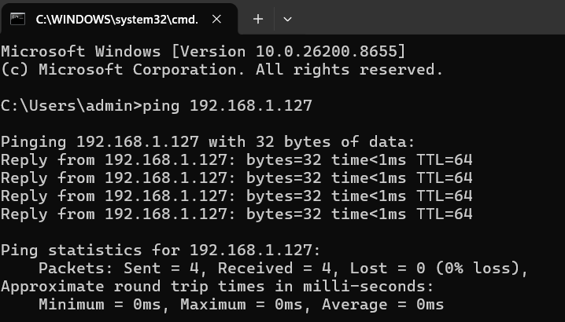
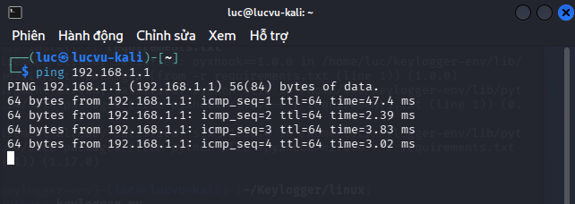

2.2 Cài đặt Telnet Server và Client trên Kali Linux
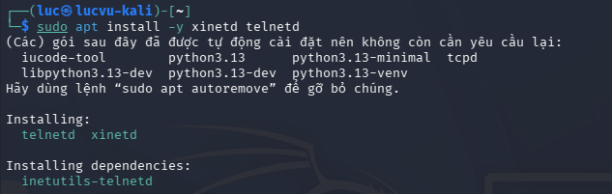

2.3 Bật Telnet Server trên Kali Linux
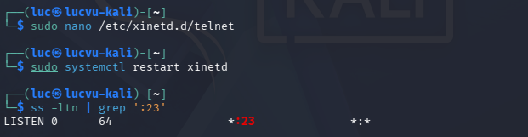
Đã thấy LISTEN ở port 23

2.4 Tạo tài khoản để thử nghiệm trên Kali
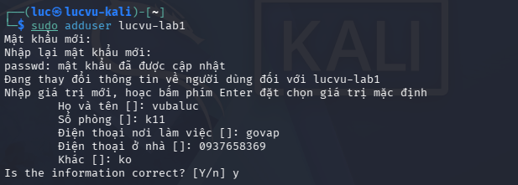
Với tên là lucvu-lab1 , password : 1150080104

2.5 Bật OpenSSH Server trên Windows 11
Bước 1 : Mở PowerShell với admin trên Window 11, chờ khoảng 10-15 phút
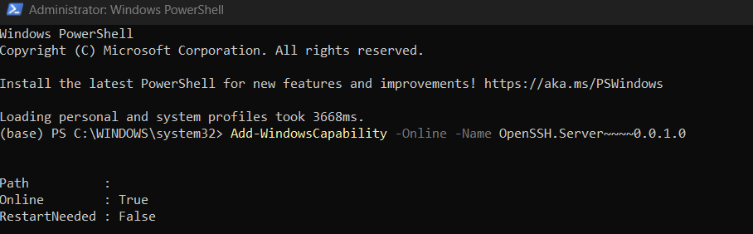

Bước 2: Kiểm tra cài đặt
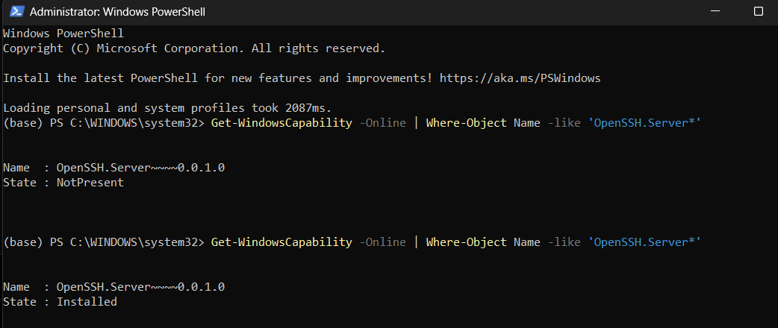
Trạng thái Installed là đã cài xong
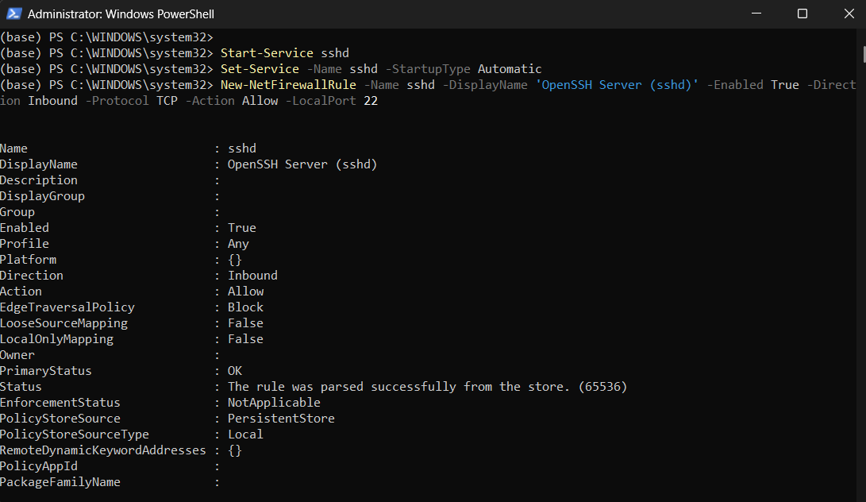
Sau khi cài xong thì bật openSSH bằng lệnh trên và mở firewall
Tạo tài khoản trên Window11
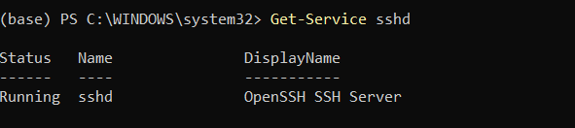
Kiểm tra SSH đã chạy chưa
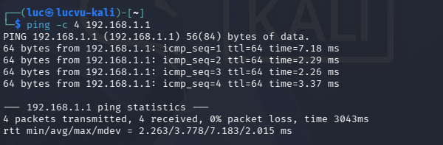
ping thử từ Kali sang Window11

3. Bắt gói tin Telnet
Mở telnet trên Kali và chọn card mạng lo (loopback)
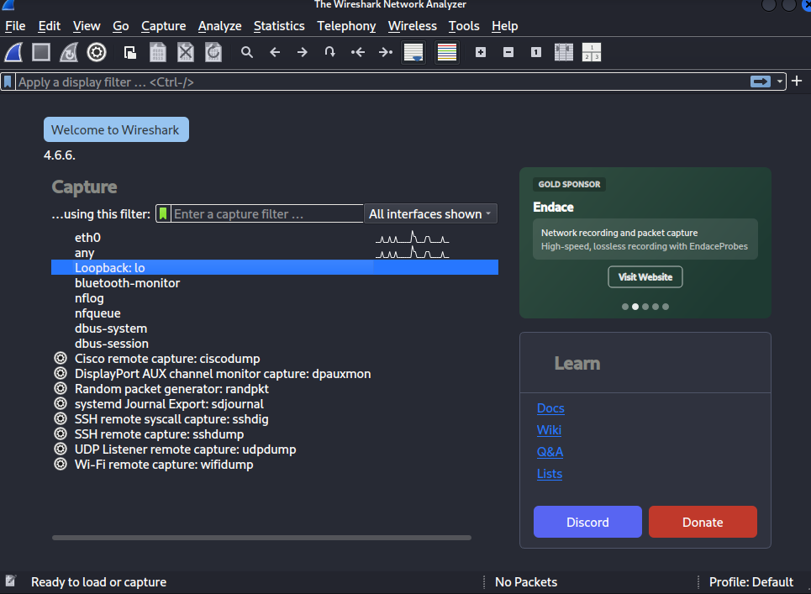

Sau khi vào được thì lọc theo port 23 cổng telnet
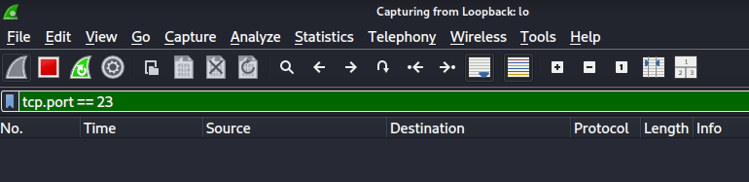
Kết nối telnet và nhập username , password khi nãy khởi tạo
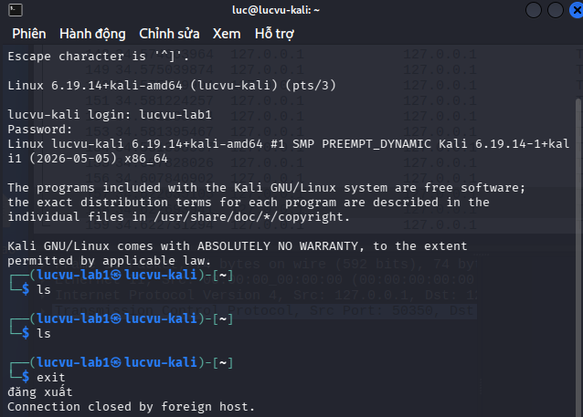
Lúc này Wireshark đã bắt được gói tin, tìm gói tin có giao thức telnet - follow - TCP Stream
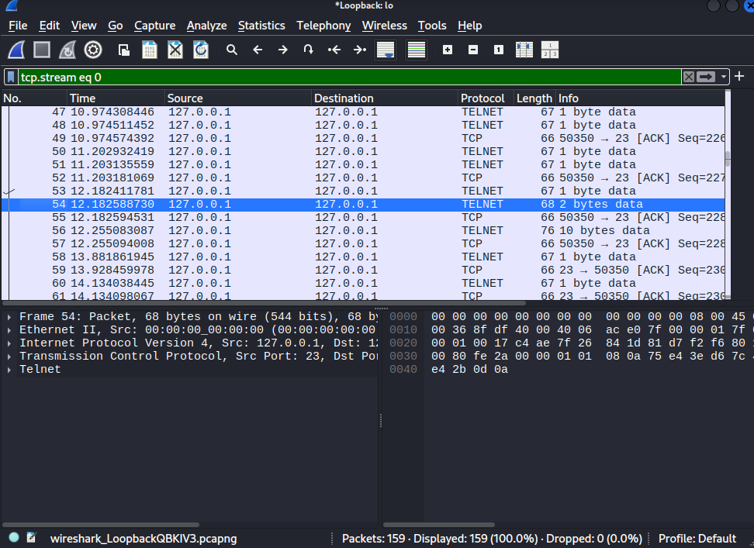
Khi này ta thấy được username và pass dưới dạng plaintext trong packet
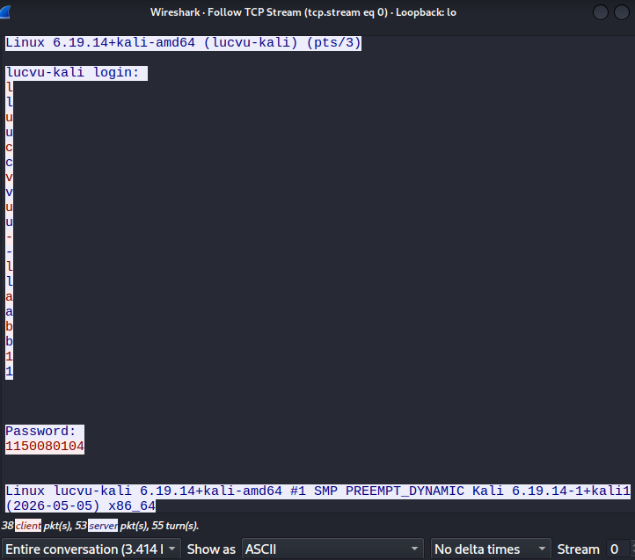

4. Bắt gói tin SSH
Vào wireshark bật lại với eth0
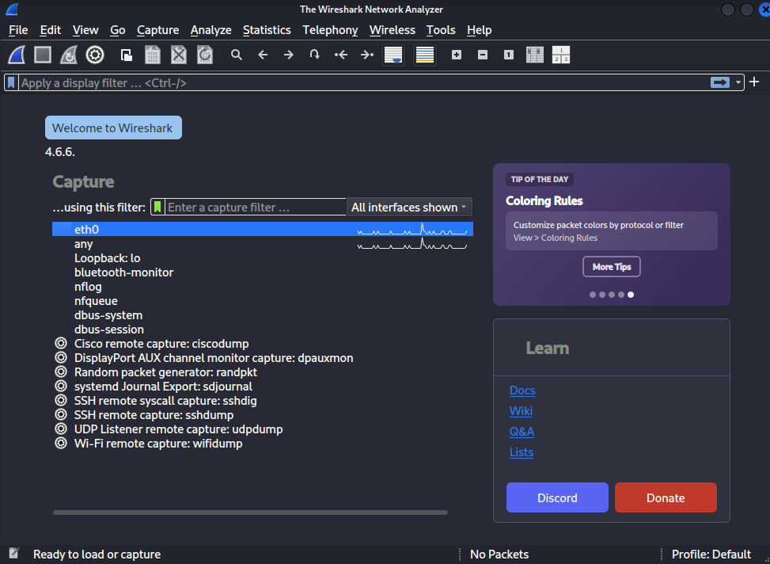

ssh đến tài khoản đã tạo trên Window 11, nhập mật khẩu đã tạo trước đó, em tạo 2 tài khoản 1 là uitlab (ssh) và 2 là tài khoản tên em (telnet) để dễ phân biệt
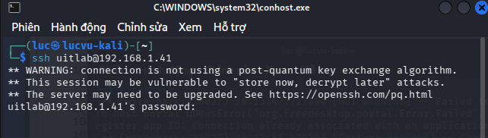
Lọc những gói tin cổng 22 (SSH), ta sẽ thấy SYN, SYN-ACK, ACK , quy tắc bắt tay 3 bước để cho phép kết nối, và các gói tin SSH
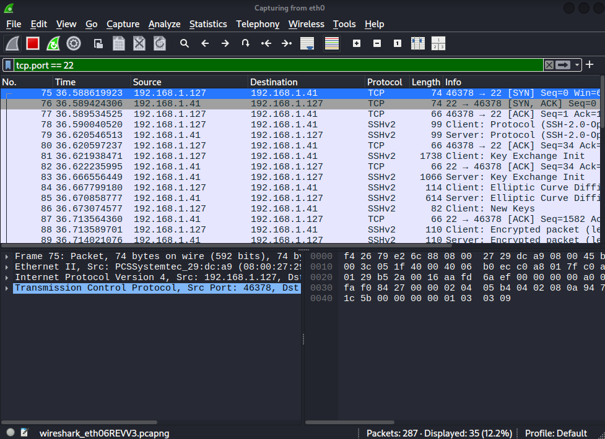
Tương tự telnet, chọn gói tin TCP hoặc SSH vào follow - TCP Stream để xem tài khoản mật khẩu
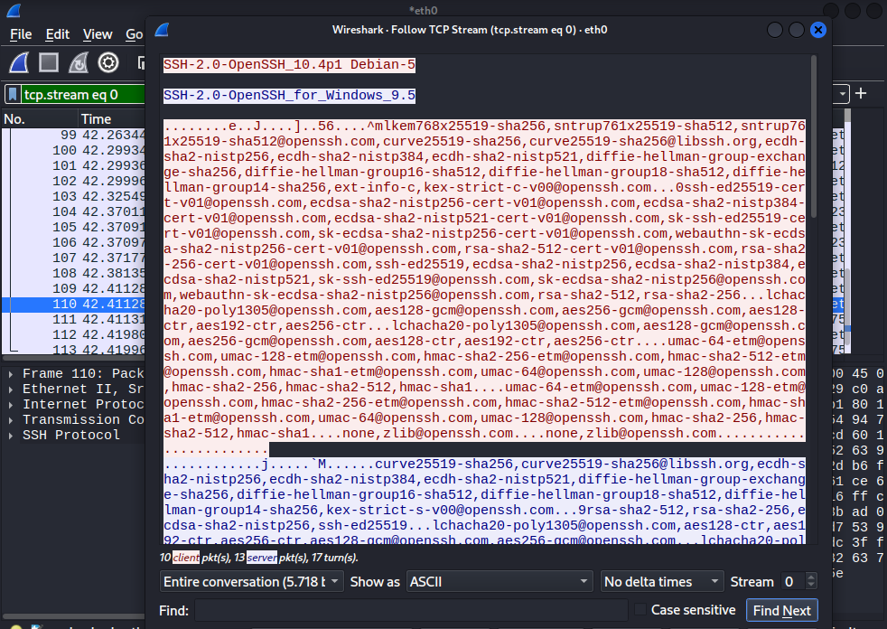
Như trên hình ta đã thấy, các thông tin đã bị mã hóa và không đọc được như telnet

